南宁市五化灌区历年项目竣工验收工作第三方服务

公 开 招 标 文 件

招标编号：NNZC-2020-G3-00012-GXXB
审批编号：[2020]NCCNY086/[2020]NCCNY085

招 标 单 位：南宁市灌区管理中心

招标代理机构：广西兴邦工程管理服务有限公司

2020年8月

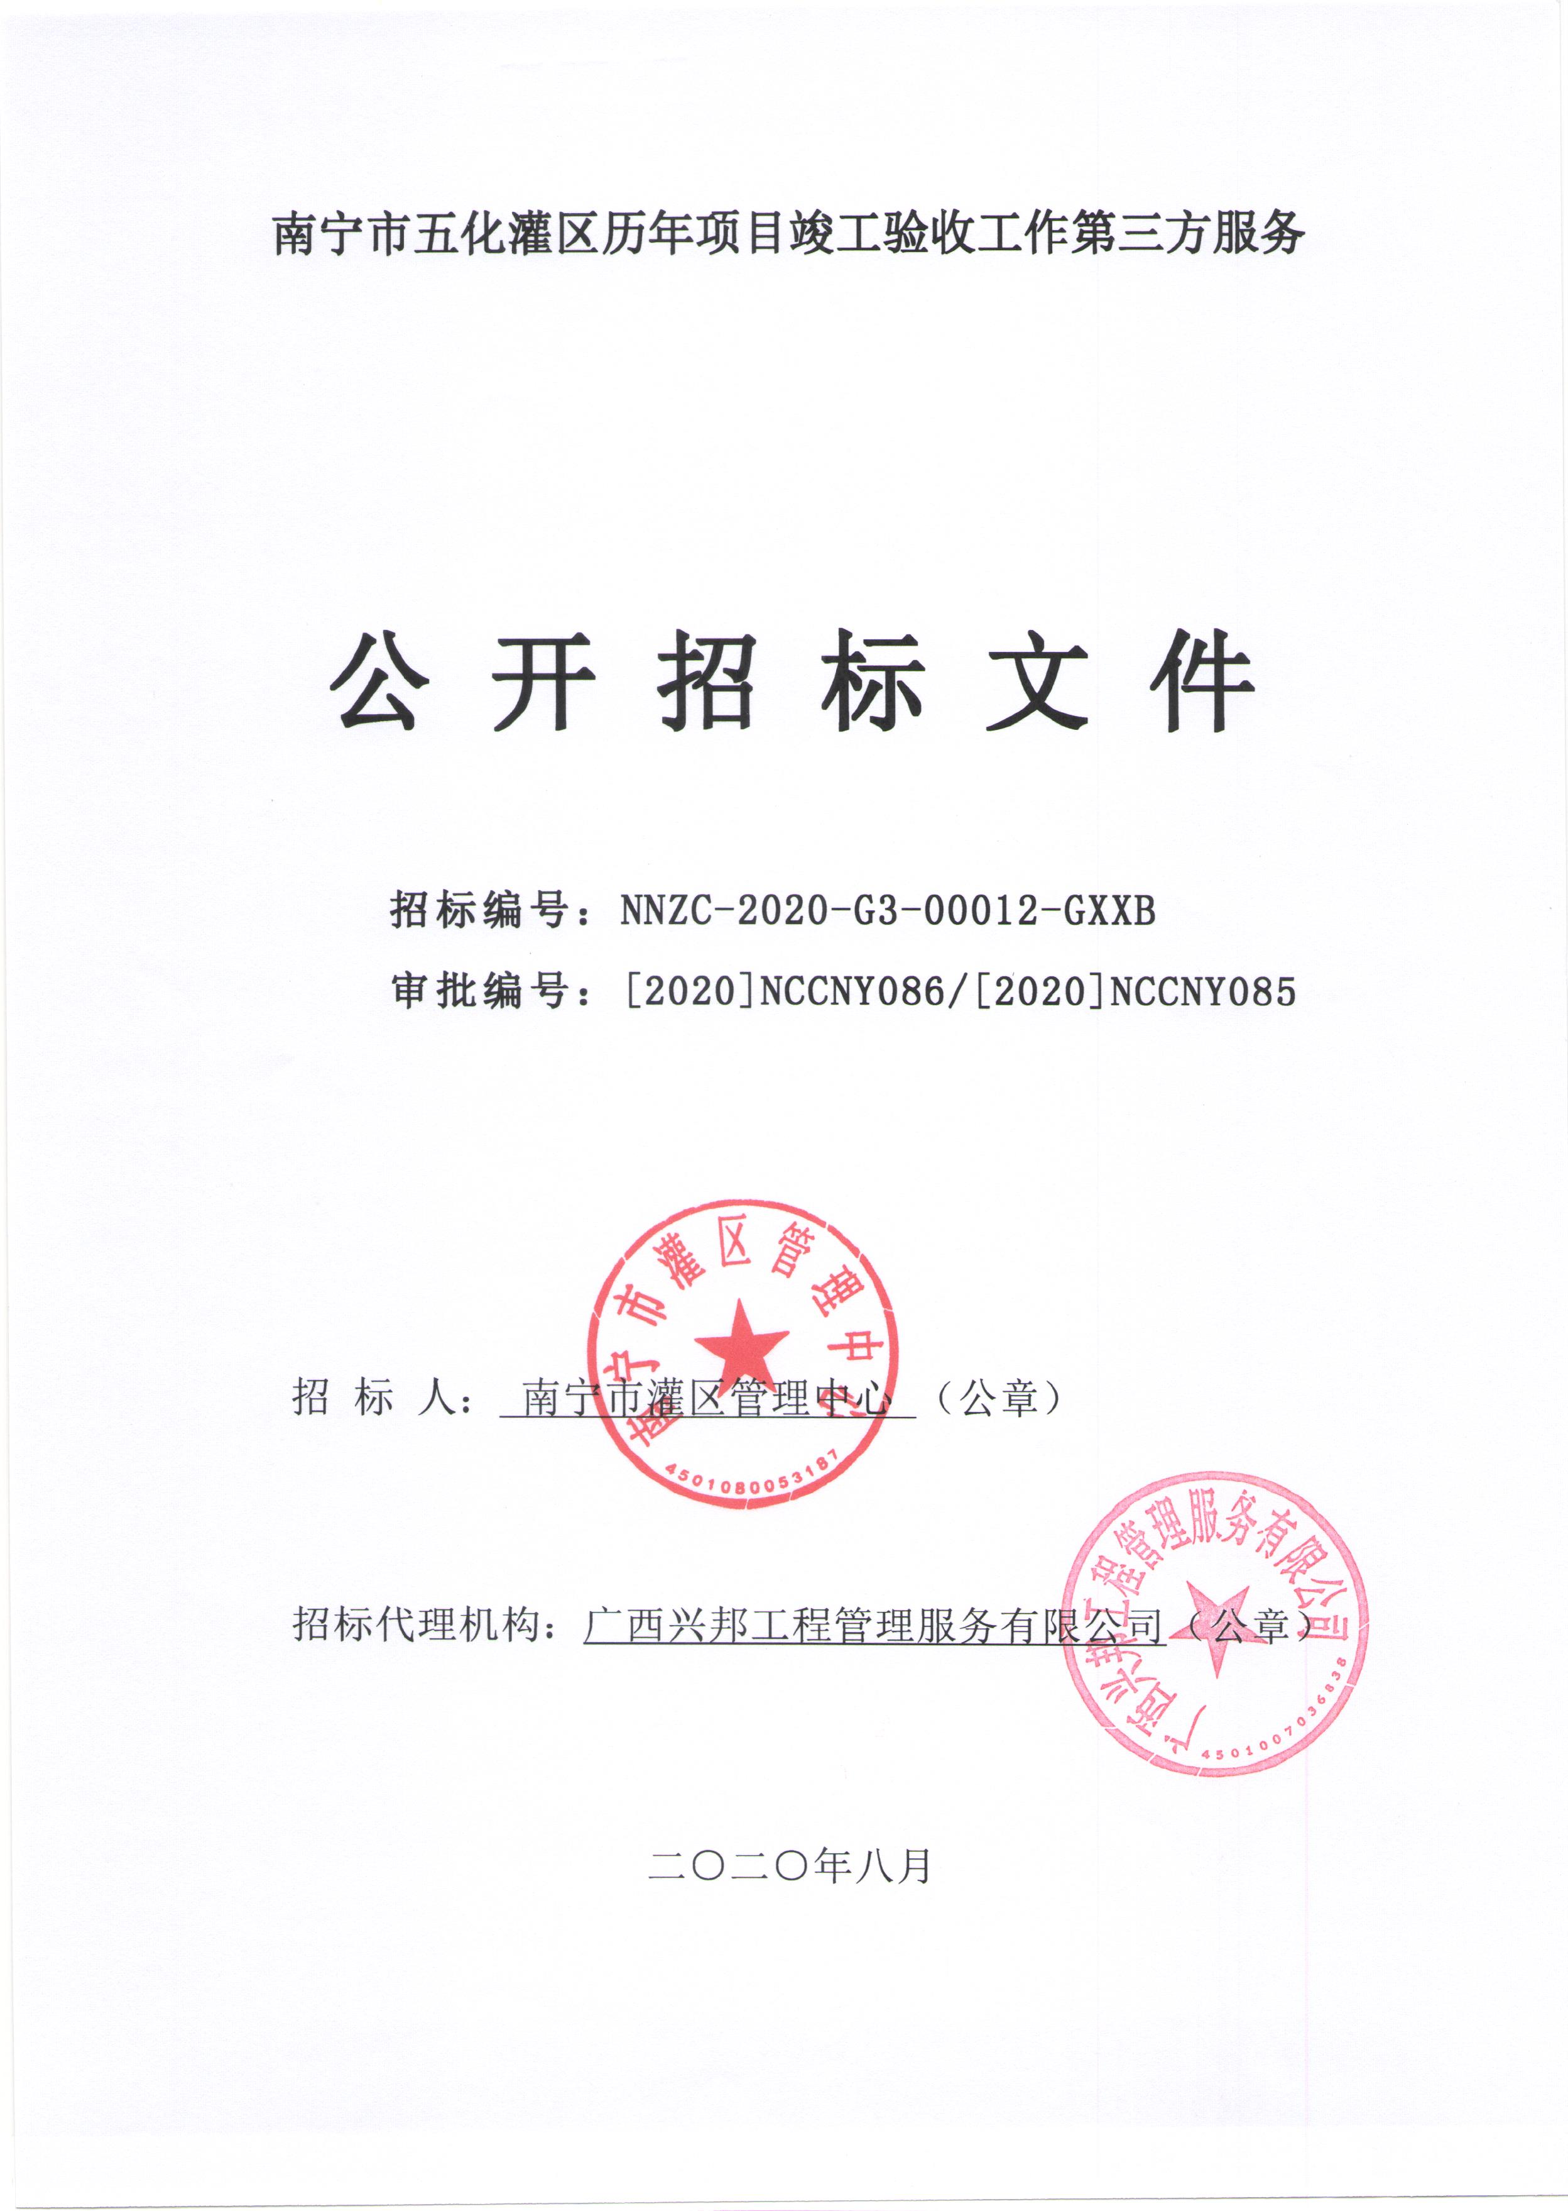
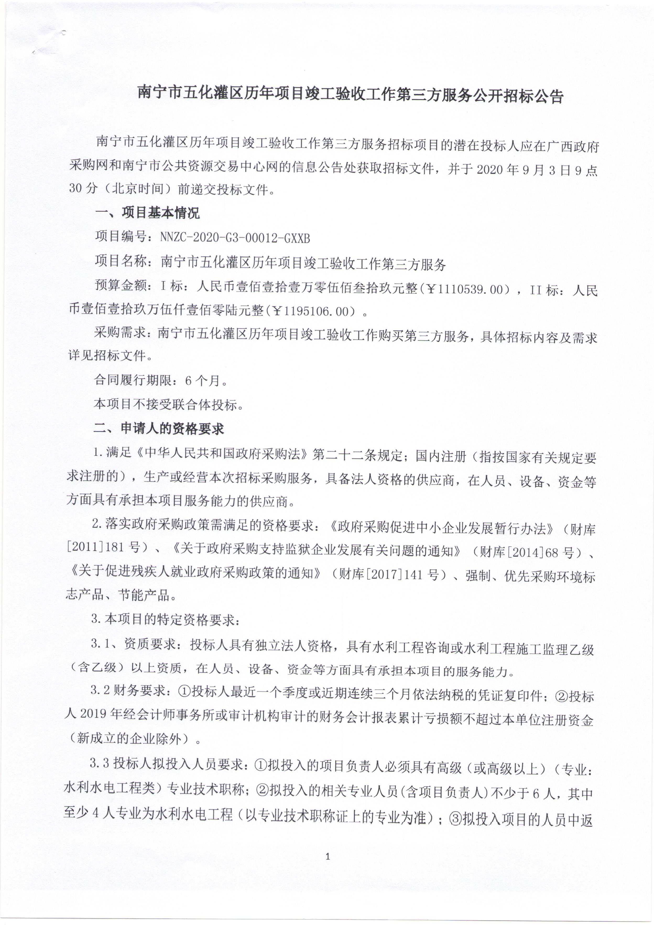
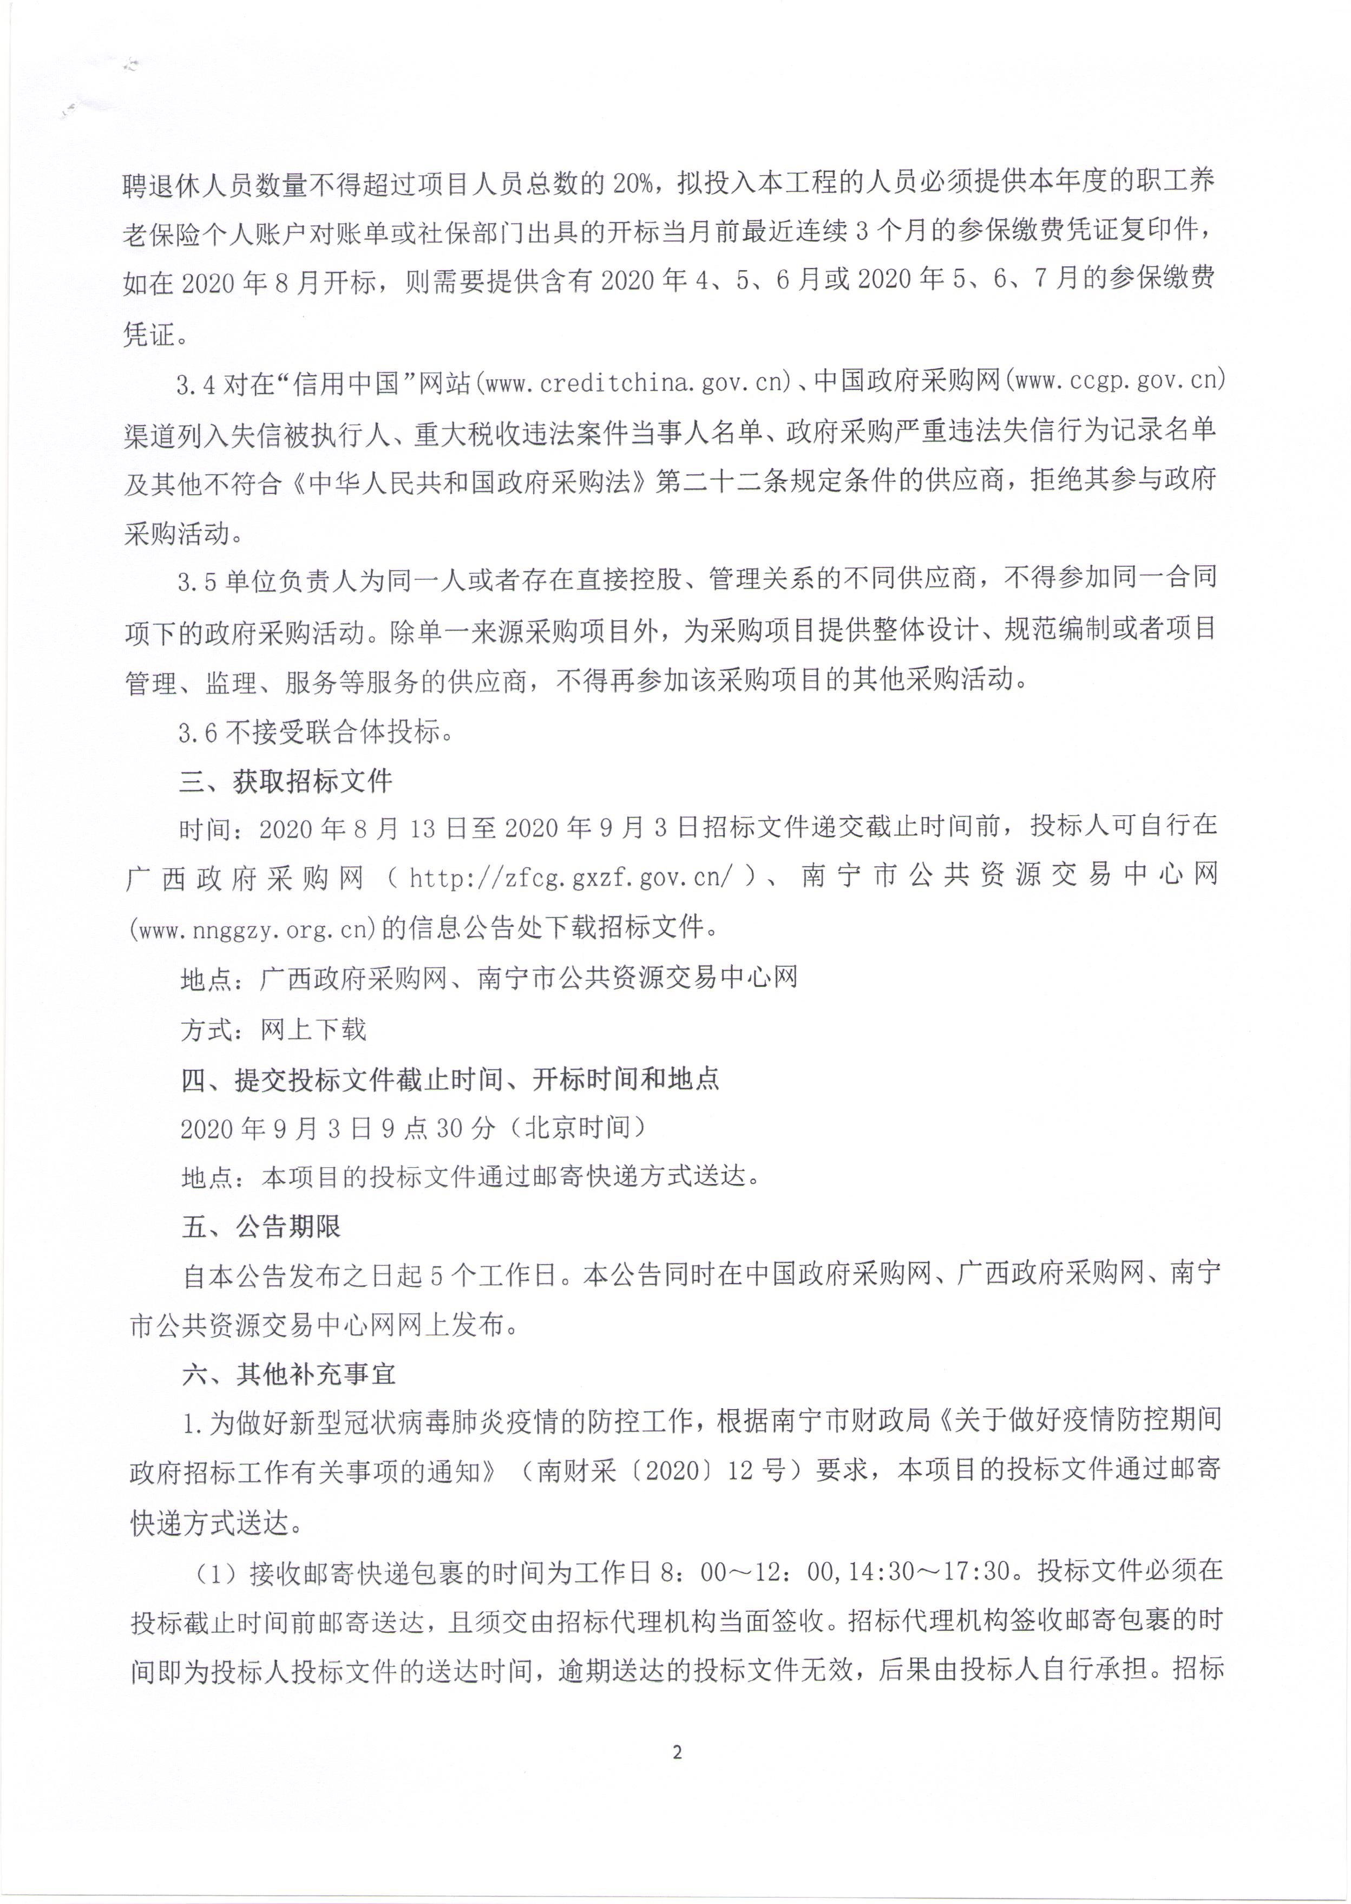
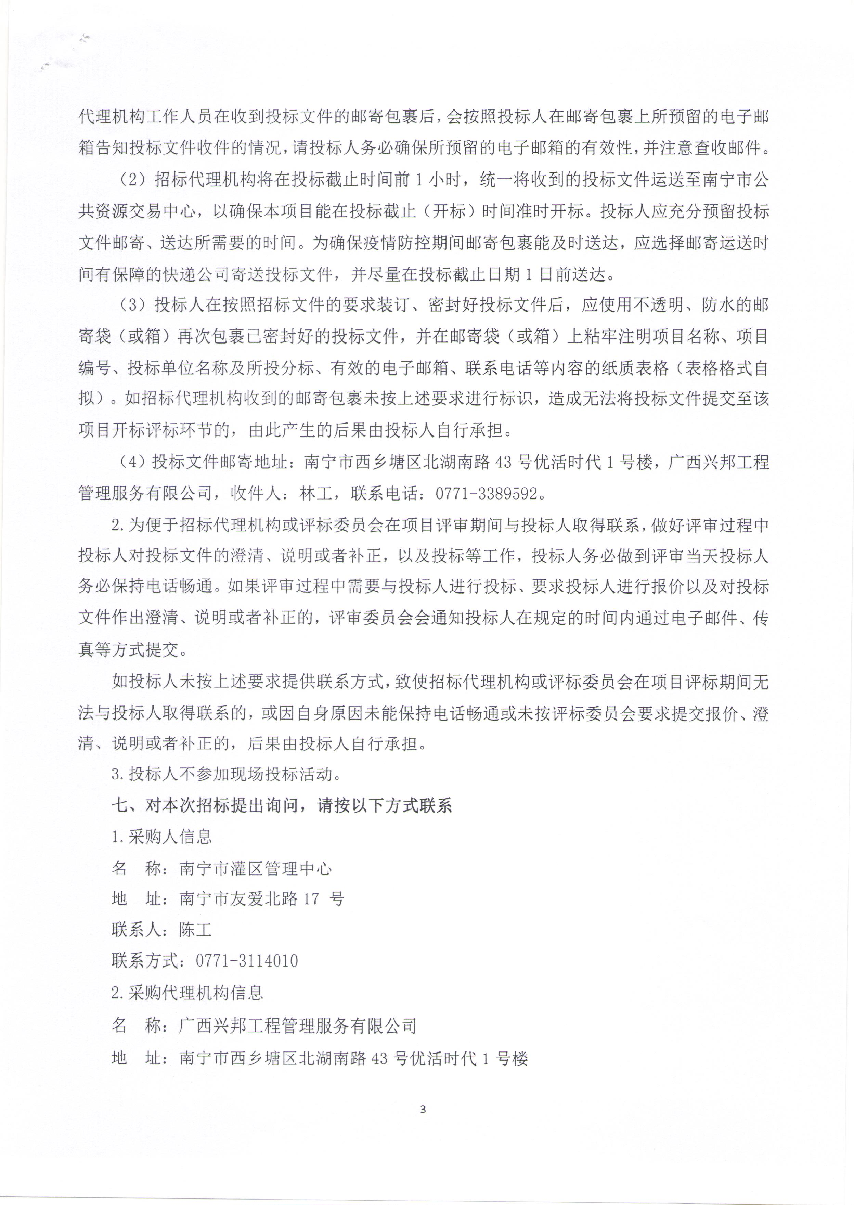
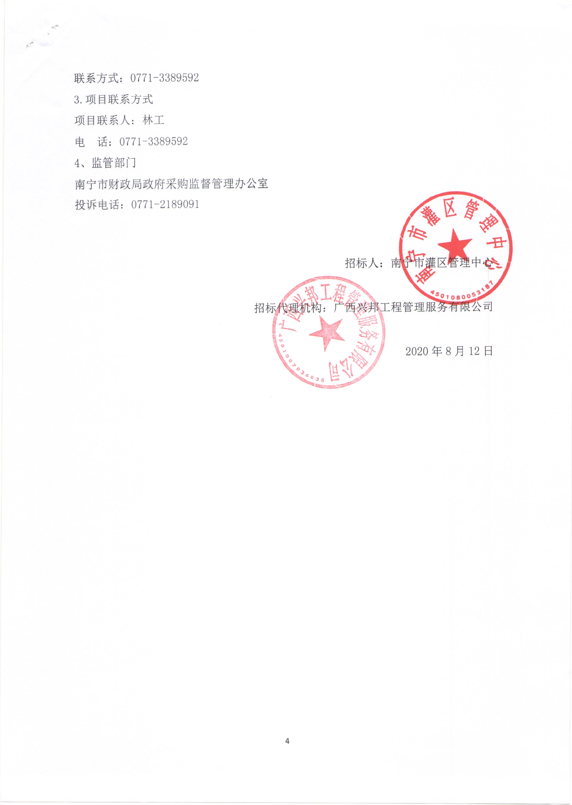

目 录

第一章 招标公告 1
第二章 招标内容及需求 5
第三章 投标人须知 12
投标人须知前附表 12
第四章 评标方法（综合评分法） 25
第五章 合同基本条款及格式 28
第六章 投标文件格式 34

第一章 招标公告
南宁市五化灌区历年项目竣工验收工作第三方服务公开招标公告
南宁市五化灌区历年项目竣工验收工作第三方服务招标项目的潜在投标人应在广西政府采购网和南宁市公共资源交易中心网的信息公告处获取招标文件，并于2020年9月3日9点30分（北京时间）前递交投标文件。
一、项目基本情况
项目编号：NNZC-2020-G3-00012-GXXB
项目名称：南宁市五化灌区历年项目竣工验收工作第三方服务
预算金额：I标：人民币壹佰壹拾壹万零伍佰叁拾玖元整(￥1110539.00），II标：人民币壹佰壹拾玖万伍仟壹佰零陆元整(￥1195106.00）。
采购需求：南宁市五化灌区历年项目竣工验收工作购买第三方服务，具体招标内容及需求详见招标文件。
合同履行期限：6个月。
本项目不接受联合体投标。
二、申请人的资格要求
1.满足《中华人民共和国政府采购法》第二十二条规定；国内注册（指按国家有关规定要求注册的），生产或经营本次招标采购服务，具备法人资格的供应商，在人员、设备、资金等方面具有承担本项目服务能力的供应商。
2.落实政府采购政策需满足的资格要求：《政府采购促进中小企业发展暂行办法》（财库[2011]181号）、《关于政府采购支持监狱企业发展有关问题的通知》（财库[2014]68号）、《关于促进残疾人就业政府采购政策的通知》（财库[2017]141号）、强制、优先采购环境标志产品、节能产品。
3.本项目的特定资格要求：
3.1、资质要求：投标人具有独立法人资格，具有水利工程咨询或水利工程施工监理乙级（含乙级）以上资质，在人员、设备、资金等方面具有承担本项目的服务能力。
3.2财务要求：①投标人最近一个季度或近期连续三个月依法纳税的凭证复印件；②投标人2019年经会计师事务所或审计机构审计的财务会计报表累计亏损额不超过本单位注册资金（新成立的企业除外）。
3.3投标人拟投入人员要求：①拟投入的项目负责人必须具有高级（或高级以上）（专业：水利水电工程类）专业技术职称；②拟投入的相关专业人员(含项目负责人)不少于6人，其中至少4人专业为水利水电工程（以专业技术职称证上的专业为准）；③拟投入项目的人员中返聘退休人员数量不得超过项目人员总数的20%，拟投入本工程的人员必须提供本年度的职工养老保险个人账户对账单或社保部门出具的开标当月前最近连续3个月的参保缴费凭证复印件，如在2020年8月开标，则需要提供含有2020年4、5、6月或2020年5、6、7月的参保缴费凭证。
3.4对在“信用中国”网站(www.creditchina.gov.cn)、中国政府采购网(www.ccgp.gov.cn)渠道列入失信被执行人、重大税收违法案件当事人名单、政府采购严重违法失信行为记录名单及其他不符合《中华人民共和国政府采购法》第二十二条规定条件的供应商，拒绝其参与政府采购活动。
3.5单位负责人为同一人或者存在直接控股、管理关系的不同供应商，不得参加同一合同项下的政府采购活动。除单一来源采购项目外，为采购项目提供整体设计、规范编制或者项目管理、监理、服务等服务的供应商，不得再参加该采购项目的其他采购活动。
3.6不接受联合体投标。
三、获取招标文件
时间：2020年8月13日至2020年9月3日招标文件递交截止时间前，投标人可自行在广西政府采购网（http://zfcg.gxzf.gov.cn/）、南宁市公共资源交易中心网(www.nnggzy.org.cn)的信息公告处下载招标文件。
地点：广西政府采购网、南宁市公共资源交易中心网
方式：网上下载
四、提交投标文件截止时间、开标时间和地点
2020年9月3日9点30分（北京时间）
地点：本项目的投标文件通过邮寄快递方式送达。
五、公告期限
自本公告发布之日起5个工作日。本公告同时在中国政府采购网、广西政府采购网、南宁市公共资源交易中心网网上发布。
六、其他补充事宜
1.为做好新型冠状病毒肺炎疫情的防控工作，根据南宁市财政局《关于做好疫情防控期间政府招标工作有关事项的通知》（南财采〔2020〕12号）要求，本项目的投标文件通过邮寄快递方式送达。
（1）接收邮寄快递包裹的时间为工作日8：00～12：00,14:30～17:30。投标文件必须在投标截止时间前邮寄送达，且须交由招标代理机构当面签收。招标代理机构签收邮寄包裹的时间即为投标人投标文件的送达时间，逾期送达的投标文件无效，后果由投标人自行承担。招标代理机构工作人员在收到投标文件的邮寄包裹后，会按照投标人在邮寄包裹上所预留的电子邮箱告知投标文件收件的情况，请投标人务必确保所预留的电子邮箱的有效性，并注意查收邮件。
（2）招标代理机构将在投标截止时间前1小时，统一将收到的投标文件运送至南宁市公共资源交易中心，以确保本项目能在投标截止（开标）时间准时开标。投标人应充分预留投标文件邮寄、送达所需要的时间。为确保疫情防控期间邮寄包裹能及时送达，应选择邮寄运送时间有保障的快递公司寄送投标文件，并尽量在投标截止日期1日前送达。
（3）投标人在按照招标文件的要求装订、密封好投标文件后，应使用不透明、防水的邮寄袋（或箱）再次包裹已密封好的投标文件，并在邮寄袋（或箱）上粘牢注明项目名称、项目编号、投标单位名称及所投分标、有效的电子邮箱、联系电话等内容的纸质表格（表格格式自拟）。如招标代理机构收到的邮寄包裹未按上述要求进行标识，造成无法将投标文件提交至该项目开标评标环节的，由此产生的后果由投标人自行承担。
（4）投标文件邮寄地址：南宁市西乡塘区北湖南路43号优活时代1号楼，广西兴邦工程管理服务有限公司，收件人：林工，联系电话：0771-3389592。
2.为便于招标代理机构或评标委员会在项目评审期间与投标人取得联系，做好评审过程中投标人对投标文件的澄清、说明或者补正，以及投标等工作，投标人务必做到评审当天投标人务必保持电话畅通。如果评审过程中需要与投标人进行投标、要求投标人进行报价以及对投标文件作出澄清、说明或者补正的，评审委员会会通知投标人在规定的时间内通过电子邮件、传真等方式提交。
如投标人未按上述要求提供联系方式，致使招标代理机构或评标委员会在项目评标期间无法与投标人取得联系的，或因自身原因未能保持电话畅通或未按评标委员会要求提交报价、澄清、说明或者补正的，后果由投标人自行承担。
3.投标人不参加现场投标活动。
七、对本次招标提出询问，请按以下方式联系
1.采购人信息
名 称：南宁市灌区管理中心
地 址：南宁市友爱北路17 号
联系人：陈工
联系方式：0771-3114010
2.采购代理机构信息
名 称：广西兴邦工程管理服务有限公司
地 址：南宁市西乡塘区北湖南路43号优活时代1号楼
联系方式：0771-3389592
3.项目联系方式
项目联系人：林工
电 话：0771-3389592
4、监管部门
南宁市财政局政府采购监督管理办公室
投诉电话：0771-2189091
招标人：南宁市灌区管理中心
招标代理机构：广西兴邦工程管理服务有限公司
2020年8月12日
- 招标内容及需求
说明：本采购服务需求中的内容为实质性要求和条件。
序号 | 采购内容 | 单位 | 数量
1 | 南宁市五化灌区历年项目竣工验收工作第三方服务（I标） | 项 | 1
2 | 南宁市五化灌区历年项目竣工验收工作第三方服务（II标） | 项 | 1
- 项目需求
根据南宁市水利局《南宁市水利局关于五化灌区申请对39个项目进行竣工验收及质量抽检的意见》（南水水电〔2019〕1号）的文件精神，按相关政府采购招标程序采购有资质的第三方服务机构协助开展完成38个项目的竣工验收组织工作。
主要工作内容如下：
（1）按SL 223—2008《水利水电建设工程验收规程》、SL176-2007《水利水电工程施工质量检验与评定规程》，编制竣工验收应提供的资料；
（2）各参建单位竣工验收资料编制指导，包括施工、监理、设计单位应提供的验收资料审核，工作报告修改意见，统一相关数据等；
（3）按南水质安函〔2013〕137号《关于进一步明确工程质量核备(定)工作要求的函》要求，完成工程施工质量核备资料的收集、整理、报备；
（4）竣工验收资料整理归档，并按SL223—2008《水利水电建设工程验收规程》准备竣工验收备查档案资料；
（5）竣工验收存在问题整改回复编制，按照验收现场及专家提出的每个整改问题进行相应整改回复；
（6）安排竣工验收会议；
（7）验收完成资料移交;
（8）每个标段的中标人需安排2名专职驻派工作人员常驻招标单位，负责配合招标人完成竣工验收工作。专职驻派工作人员的驻派时间为自签订合同起到工作完成结束;
（9）设立至少含一名水利专业副高级职称的服务专家团队，及时响应、解决工作过程中的专业技术问题。

- 南宁市五化灌区历年项目竣工验收工作第三方服务方案预算及总预算
(1)南宁市五化灌区历年项目竣工验收工作第三方服务 I标总预算
 |  |  |  |  | 单位：元
序号 | 项目内容 | 数量 | 单价 | 合价 | 备注
1 | 500万及以上项目（含500万） | 3 | 94406.57 | 283219.72
2 | 200～500万项目（含200万不含500万） | 1 | 78363.80 | 78363.80
3 | 50～200万项目（含50万不含200万） | 10 | 60369.22 | 603692.16
4 | 50万以下项目（不含50万） | 4 | 36315.89 | 145263.55
 | 合计 | 18 |  | 1110539.22
(2)南宁市五化灌区历年项目竣工验收工作第三方服务 II标总预算
 |  |  |  |  | 单位：元
序号 | 项目内容 | 数量 | 单价 | 合价 | 备注
1 | 500万及以上项目（含500万） | 3 | 94406.57 | 283219.72
2 | 200～500万项目（含200万不含500万） | 3 | 78363.80 | 235091.39
3 | 50～200万项目（含50万不含200万） | 7 | 60369.22 | 422584.51
4 | 50万以下项目（不含50万） | 7 | 36315.89 | 254211.21
 | 合计 | 20 |  | 1195106.83
备注：I、II标总计项目：38个，合计预算：230.56万元

南宁市五化灌区历年项目竣工验收工作第三方服务I标(项目情况)
序号 | 项目名称 | 本项目合同金额  （万元） | 第三方验收服务预算金额(万元) | 备注
1 | 南宁市五化灌区2008年第四季度中央预算内新增投资续建配套与节水改造项目Ⅰ标段 | 1161.258 | 9.441 | 续建配套项目
2 | 南宁市五化灌区续建配套与节水改造工程2012年度项目第二批I标段 | 1083.2 | 9.441 | 续建配套项目
3 | 南宁市五化灌区续建配套与节水改造工程2012年度项目第一批I标段 | 1238.9528 | 9.441 | 续建配套项目
小计 |  | 3483.4108 | 28.322 | 续建配套项目
1 | 2014农田水利工程运行管护资金 | 44.3824 | 3.632 | 维修养护项目
2 | 南宁市五化灌区2015年度农田水利设施维修养护项目 | 67.12 | 6.037 | 维修养护项目
3 | 南宁市西津电灌总站2015年中央财政农田水利设施维修养护项目 | 62.72 | 6.037 | 维修养护项目
4 | 南宁市五化灌区2016年中央财政农田水利设施维修养护工程（羊忌支渠） | 18.608 | 3.632 | 维修养护项目
5 | 南宁市五化灌区2016年中央财政农田水利设施维修养护工程（横计） | 18.1083 | 3.632 | 维修养护项目
6 | 南宁市五化灌区2017年中央财政农田水利工程维修养护项目（大江支渠及电灌站）、南水农水【2017】45号 南宁市五化灌区2017年中央财政农田水利工程维修养护项目（坝盘支渠） | 48.01 | 3.632 | 维修养护项目
小计 |  | 258.95 | 26.600 | 维修养护项目
1 | 五化灌区寻里南续建配套工程 | 113.96 | 6.037 | 市本级节水改造项目
2 | 五化灌区寻里北渠渠道防渗工程 | 46.53 | 6.037 | 市本级节水改造项目
3 | 五化灌区户厂支渠续建配套节水改造工程 | 92.23 | 6.037 | 市本级节水改造项目
4 | 五化总干（69+100~72+250）段续建配套与节水改造工程 | 344.88 | 7.836 | 市本级节水改造项目
5 | 五化灌区那塘支渠节水改造工程 | 124.78 | 6.037 | 市本级节水改造项目
6 | 五化灌区六里支渠节水改造工程（一期） | 130.90 | 6.037 | 市本级节水改造项目
7 | 五化灌区六里支渠节水改造工程（二期） | 119.25 | 6.037 | 市本级节水改造项目
8 | 南宁市五化灌区六里二支渠节水改造工程 | 96.36 | 6.037 | 市本级节水改造项目
9 | 南宁市陶鹿、里七支渠支渠节水改造工程设计变更 | 104.83 | 6.037 | 市本级节水改造项目
小计 |  | 1173.71 | 56.132 | 市本级节水改造项目
合计 |  | 4916.07 | 111.054

南宁市五化灌区历年项目竣工验收工作第三方服务II标(项目情况)
序号 | 项目名称 | 合同金额  （万元） | 第三方验收服务预算金额（万元） | 备注
1 | 南宁市西津电灌总站更新改造（一期）工程甘乐一、二级站工程 | 402.50 | 9.441 | 西津电灌站项目
1 | 南宁市西津电灌总站更新改造（一期）工程机电设备采购项目（甘乐一级站） | 202.48 | 9.441 | 西津电灌站项目
2 | 南宁市西津电灌总站更新改造（一期）工程机电设备采购项目（甘乐二级站） | 225.02 | 7.836 | 西津电灌站项目
3 | 南宁市西津电灌总站更新改造六冯一级站工程 | 357.42 | 9.441 | 西津电灌站项目
3 | 南宁市西津电灌总站更新改造工程（六冯一级站及岽王站）机电设备采购项目（六冯一级站） | 359.87 | 9.441 | 西津电灌站项目
4 | 南宁市西津电灌总站更新改造（一期）工程金陵一级站工程 | 479.83 | 9.441 | 西津电灌站项目
4 | 南宁市西津电灌总站更新改造（一期）工程机电设备采购项目（金陵一级站） | 256.92 | 9.441 | 西津电灌站项目
5 | 南宁市西津电灌总站更新改造（一期）工程机电设备采购项目（大江一级站） | 169.3245 | 7.836 | 西津电灌站项目
5 | 南宁市西津电灌总站更新改造一期工程大江一级站工程 | 226.83 | 7.836 | 西津电灌站项目
6 | 南宁市西津电灌总站更新改造一期工程高峰一级站工程 | 155.6971 | 7.836 | 西津电灌站项目
6 | 南宁市西津电灌总站更新改造工程（高峰一级站）机电设备采购项目 | 235.98 | 7.836 | 西津电灌站项目
小计 |  | 3071.8619 | 51.831 | 西津电灌站项目
1 | 南宁市五化灌区横计干渠附属建筑物水毁修复工程 | 23.83 | 3.632 | 市本级节水改造项目
2 | 南宁市五化灌区总干渠宾阳双咪坝反虹管崩塌断裂段下游农田应急灌溉工程 | 199.41 | 6.037 | 市本级节水改造项目
3 | 五化灌区云陆、长铁、黄金支渠节水改造工程 | 70.50 | 6.037 | 市本级节水改造项目
4 | 五化灌区云莫、古旺、六耀水毁修复工程 | 171.51 | 6.037 | 市本级节水改造项目
5 | 五化灌区甘村段反虹管续建改造工程 | 33.45 | 3.632 | 市本级节水改造项目
6 | 五化灌区陶鹿、里七支渠节水改造工程 | 40.49 | 3.632 | 市本级节水改造项目
7 | 五化灌区大龙洞干渠新庄机耕桥维修工程 | 21.40 | 3.632 | 市本级节水改造项目
8 | 五化灌区寻里北二支渠（0 320~1 033.5）及其北斗渠节水改造工程 | 51.86 | 6.037 | 市本级节水改造项目
9 | 南宁市五化灌区横计支渠节水改造工程 | 54.46 | 6.037 | 市本级节水改造项目
10 | 南宁市五化灌区排陆支渠节水改造工程 | 44.24 | 3.632 | 市本级节水改造项目
11 | 南宁市五化灌区乔容支渠节水改造工程 | 189.83 | 6.037 | 市本级节水改造项目
12 | 南宁市五化灌区黄芦支渠（1+100~1+680）及黄芦分支渠节水改造工程 | 169.58 | 6.037 | 市本级节水改造项目
13 | 南宁市五化灌区宾阳县新桥镇阮村支渠节制闸及机耕桥工程 | 13.84 | 3.632 | 市本级节水改造项目
14 | 南宁市五化灌区水台支渠节水改造工程 | 19.50 | 3.632 | 市本级节水改造项目
小计 |  | 1103.90 | 67.679 | 市本级节水改造项目
合计 |  | 4175.76 | 119.510

三、预算编制依据：
（1）广西水利厅桂水基[2007]38号文《广西水利水电工程设计概（预）算编制规定》；
（2）计价格[1999]1283号《国家计委关于印发建设项目前期工作咨询收费暂行规定的通知》；
（3）《中国工程咨询协会关于工程咨询服务（境内）人工成本要素信息调查情况的通报》[2015]46号。

四、商务条款
1、合同签订期：自中标通知书发出之日起7个工作日内；
2、提交服务成果时间：自签订合同起6个月。
3、提交服务成果地点：招标人指定地点；
4、提交服务成果方式：中标人与招标人自行约定。
★5、服务工作内容：
中标人需按照相关规范要求，做到数据完整、准确、真实、清楚，代表甲方完成相应的竣工验收工作且达到竣工及规范要求。每个标段的中标人需安排2名专职驻派工作人员常驻招标单位，负责配合招标人完成竣工验收工作。专职驻派工作人员的驻派时间为自签订合同起到工作完成结束。
★6、服务工作要求
（1）中标人对项目验收中存在的问题提出书面指导意见交给招标人，施工和监理单位整改到位后进行复验，复验合格后形成书面验收报告；
（2）中标人配合自治区、市有关上级部门组织的抽查、复验工作，同时以省、市有关上级部门组织的抽查、复验结果作为验收服务是否合格标准之一；
（3）履行其他法律、法规规定的第三方验收服务委托验收职责义务，以及采购人提出的其他工作内容；
（4）中标人负责项目竣工验收各类报告编制、组织各项会议、负责邀请专家并支付专家的交通、住宿和劳务等与竣工验收工作相关的费用。
★7、服务质量保证要求：
（1）成果质量要求：符合现行国家、行业相关规范要求，必须达到竣工及规范要求的要求。
（2）该项目全程服务过程中所发生的一切费用均由中标人自行负责。
8、付款方式：
（1）签订合同协议书生效之日起，15个工作日内向乙方支付合同中标金额10%的启动资金，用于支付乙方派员进驻采购单位开展竣工验收前期准备工作的相关费用；
（2）乙方完成服务清单内的项目竣工验收并取得验收主持单位下达的验收鉴定书后，15个工作日内支付相应竣工验收项目第三方验收服务费的75%（即相应项目竣工验收服务费×中标费率×75%）；
（3）余下15%合同金额，待服务清单内所有项目均通过竣工验收并取得验收主持单位下达的验收鉴定书后，15天内一次性结清。

第三章 投标人须知

投标人须知前附表
条款号 | 条 款 名 称 | 编 列 内 容
1.1.2 | 项目名称 | 南宁市五化灌区历年项目竣工验收工作第三方服务
1.1.3 | 招标人 | 招标人：南宁市灌区管理中心  联系人：陈工 电 话：0771-3114010
1.1.4 | 招标代理机构 | 名称：广西兴邦工程管理服务有限公司  地址：南宁市西乡塘区北湖南路43号优活时代1号楼  联系人：林工 电话：0771-3389592
1.1.5 | 服务内容 | 具体要求详见招标文件内项目采购内容及需求，以招标文件为准。
1.2.1 | 资金来源及出资比例 | 财政性资金
1.2.2 | 资金落实情况 | 已落实
1.3 | 招标范围 | 采购内容：南宁市五化灌区历年项目竣工验收工作购买第三方服务，采购规格、技术参数及数量详见招标文件。
1.4.1 | 投标人资格  要求 | 1、资质要求：投标人具有独立法人资格，具有水利工程咨询或水利工程施工监理乙级（含乙级）以上资质，在人员、设备、资金等方面具有承担本项目的服务能力。  2、财务要求：①投标人最近一个季度或近期连续三个月依法纳税的凭证复印件；②投标人2019年经会计师事务所或审计机构审计的财务会计报表累计亏损额不超过本单位注册资金（新成立的企业除外）。  3、投标人拟投入人员要求：①拟投入的项目负责人必须具有高级（或高级以上）（专业：水利水电工程类）专业技术职称；②拟投入的相关专业人员(含项目负责人)不少于6人，其中至少4人专业为水利水电工程（以专业技术职称证上的专业为准）；③拟投入项目的人员中返聘退休人员数量不得超过项目人员总数的20%，拟投入本工程的人员必须提供本年度的职工养老保险个人账户对账单或社保部门出具的开标当月前最近连续3个月的参保缴费凭证复印件，如在2020年8月开标，则需要提供含有2020年4、5、6月或2020年5、6、7月的参保缴费凭证。  4、对在“信用中国”网站(www.creditchina.gov.cn)、中国政府采购网(www.ccgp.gov.cn)渠道列入失信被执行人、重大税收违法案件当事人名单、政府采购严重违法失信行为记录名单及其他不符合《中华人民共和国政府采购法》第二十二条规定条件的供应商，拒绝其参与政府采购活动。  5、单位负责人为同一人或者存在直接控股、管理关系的不同供应商，不得参加同一合同项下的政府采购活动。除单一来源采购项目外，为采购项目提供整体设计、规范编制或者项目管理、监理、服务等服务的供应商，不得再参加该采购项目的其他采购活动。  6、不接受联合体投标。
1.4.2 | 是否接受联合体投标 | ■不接受  □接受，应满足下列要求：
1.10.1 | 投标人提出问题的截止时间 | 2020年8月19日17时前
1.10.2 | 招标人书面澄清的截止时间 | 2020年8月19日17时前
2.1 | 构成招标文件的其他材料 | 招标文件的澄清、修改、补充通知等内容
2.2.1 | 投标人要求澄清招标文件的截止时间 | 2020年8月19日17时前
4.2.1 | 投标截止时间 | 2020年9月3日9时30分
2.2.3 | 投标人确认收到招标文件澄清的时间 | 在收到相应澄清文件后24小时内
2.3.2 | 投标人确认收到招标文件修改的时间 | 在收到相应修改文件后24 小时内
3.2.2 | 项目采购预算 | Ⅰ标：人民币壹佰壹拾壹万零伍佰叁拾玖元整(￥1110539.00）  Ⅱ标：人民币壹佰壹拾玖万伍仟壹佰零陆元整(￥1195106.00）
3.3.1 | 投标有效期 | 60日历天（从投标截止之日算起）
3.4 | 投标保证金 | ■不要求递交投标保证金  £要求递交投标保证金
3.5.2.3 | 签字和（或）盖章要求 | 投标文件应在招标文件格式中标明须签字盖章的地方，由法定代表人签字或其委托代理人签字并盖单位公章。
3.5.2.6 | 投标文件正副本份数 | 报价文件正本 壹 份、副本 肆 份；  资格与商务文件正本 壹 份、副本 肆 份；  技术文件正本 壹 份、副本 肆 份。
3.5.2.5 | 装订要求 | 按照投标人须知第3.1项规定的投标文件组成内容，投标文件应按正副本分开装订
4.1.1 | 包装、密封 | 投标文件密封在同一个外层投标文件密封袋中。  密封袋的封口处应加盖密封章
4.1.2 | 封套上应载明的信息 | 项目编号：  项目名称/标段：  招标人名称：  投标人名称：  年 月 日北京时间 时 分开标，此时间以前不得开封。
4.2.2 | 递交投标文件地点 | 本项目的投标文件通过邮寄快递方式送达。
4.2.3 | 是否退还投标文件 | □是 ■否
5.1.1 | 开标时间和地点 | 开标时间：2020 年9月3日9时30分  开标地点：南宁市良庆区玉洞大道33号南宁市民中心9楼南宁市公共资源交易中心开标厅（具体详见9楼电子显示屏安排）
5.1.2 | 参加开标会议的投标人代表携带的相关资格证明材料 | 投标文件采用邮寄的方式递交，投标人无须参加现场投标。
6.1 | 评标委员会的组建 | 评标委员会构成：5人，其中招标人代表1人，专家 4 人（经济专家1人）。  招标人评委因故不能出席，由专家评委顶替。  评标专家确定方式：在广西政采云专家库随机抽取
7.4.4 | 履约担保 | 无
/ | 其他 | 评标顺序为：Ⅰ标→Ⅱ标，同一投标人只能投一个标段，若同时投两个标段，则作为无效投标处理。

投标人须知

1．总则

1.1 项目概况
1.1.1 根据《中华人民共和国招标投标法》等有关法律、法规和规章的规定，本招标项目具备招标条件，现对本项目进行招标。
1.1.2本招标项目名称：见投标人须知前附表。
1.1.3本招标项目招标人：见投标人须知前附表。
1.1.4本招标项目招标代理机构：见投标人须知前附表。
1.1.5 本招标项目概况：见投标人须知前附表。

1.2 资金来源和落实情况
1.2.1 本招标项目的资金来源及出资比例：见投标人须知前附表。
1.2.2 本招标项目的资金落实情况：见投标人须知前附表。

1.3 招标范围
本次招标范围：见投标人须知前附表。

1.4 投标人资格要求
1.4.1 本次投标人资格要求：见投标人须知前附表。
1.4.2 本项目是否接受联合体投标：见投标人须知前附表。

1.5 费用承担
投标人准备和参加投标活动发生的费用自理。

1.6 保密
参与招标投标活动的各方应对招标文件和投标文件中的商业和技术等秘密保密，违者应对由此造成的后果承担法律责任。

1.7 语言文字
招标投标文件使用语言文字为中文。专用术语使用外文的，应附有中文注释。

1.8 计量单位
所有计量均采用中华人民共和国法定计量单位。

1.9 计价货币
本招标投标涉及计价货币的，均为人民币。

1.10 投标答疑
1.10.1 投标人应在投标人须知前附表规定的时间前，以书面形式将提出的问题送达招标人，以便招标人在投标人须知前附表规定的时间内澄清。
1.10.2 招标人在投标人须知前附表规定的时间内，将对投标人所提问题的澄清，以书面方式通知所有购买招标文件的投标人。该澄清内容为招标文件的组成部分。

2．招标文件

2.1 招标文件的组成
招标文件包括下列文件：
第一章 招标公告；
第二章 招标内容及需求
第三章 投标人须知；
第四章 评标办法；
第五章 合同基本条款及格式
第六章 投标文件格式

2.2 招标文件的澄清
2.2.1 投标人应仔细阅读和检查招标文件的全部内容。如发现缺页或附件不全，应及时向招标人提出，以便补齐。如有疑问，应在投标人须知前附表规定的时间前以书面形式（包括信函、电报、传真等可以有形地表现所载内容的形式，下同），要求招标人对招标文件予以澄清。
2.2.2 招标文件的澄清将以书面形式发给所有购买招标文件的投标人，但不指明澄清问题的来源。如果澄清发出的时间距投标人须知前附表规定的投标截止时间不足15日，并且澄清内容影响投标文件编制的，将相应延长投标截止时间。
2.2.3 投标人在收到澄清后，应在投标人须知前附表规定的时间内以书面形式通知招标人，确认已收到该澄清。

2.3 招标文件的修改
2.3.1 在投标截止时间前，招标人可以书面形式修改招标文件，并通知所有已购买招标文件的投标人。对于可能实质性影响投标人投标的招标文件修改，如果招标文件的修改文件发出的时间距投标截止时间不足15日，招标人将相应延长投标截止时间。
2.3.2 投标人收到修改内容后，应在投标人须知前附表规定的时间内以书面形式通知招标人，确认已收到该修改。

3．投标文件

3.1 投标文件的组成
投标文件由报价文件、资格文件、技术文件和商务文件四部分组成。
3.1.1报价文件组成要求，包括：
（1）投标函：按第六章“投标文件格式”提供的“投标函（格式）”的要求填写；
（2）投标报价表：按第六章“投标文件格式”提供的“投标报价表（格式）”的要求填写。
（3）中小企业声明函：按第六章“投标文件格式”提供的“中小企业声明函（格式）”的要求填写；
（4）监狱企业证明：提供由省级以上监狱管理局、戒毒管理局（含新疆生产建设兵团）出具的属于监狱企业的证明文件。
（5）残疾人福利性单位声明函：按第六章“投标文件格式”提供的“残疾人福利性单位声明函（格式）”的要求填写。
其中，报价文件组成要求的第（1）～（2）项必须提交；第（3）～（6）项如有请提交。
3.1.2资格与商务文件组成要求，包括：
3.1.2.1资格文件
（1）资格声明函。按第六章“投标文件格式”提供的“资格声明函（格式）”的要求填写。对列入失信被执行人、重大税收违法案件当事人名单、政府采购严重违法失信行为记录名单的投标人，将被拒绝参与本项目政府采购活动；
（2）投标人有效的“公司营业执照”副本内页复印件；
（3）有效的企业资质证书副本复印件，投标人拟投入本项目的项目负责人的资格证书复印件（同时须提供最近连续三个月社保缴费凭证，以证明其为本单位人员，若为返聘退休人员须提供本年度的职工养老保险个人账户对账单）；
（4）法定代表人身份证明及身份证复印件：如使用第二代身份证应提交正、反面复印件，如法定代表人非中国国籍应提交护照复印件，要求证件有效并与营业执照或事业单位法人证中的法定代表人相符；
（5）法定代表人授权委托书、委托代理人身份证复印件和社保缴费证明：如使用第二代身份证应提交正、反面复印件，如委托代理人非中国国籍应提交护照复印件，要求证件有效并与法定代表人授权委托书中的委托代理人相符；社保缴费凭证应清晰反映人员身份和缴费的信息；
（6）投标人最近一个季度或近期连续三个月依法纳税的凭证复印件（如税务机关开具的完税证、银行缴税付款凭证或缴款回单等，如为非税务机关开具的凭证或回单的，应清晰反映：付款人名称、帐号，征收机关名称，缴款金额，税种名称，所属时期等内容）。无纳税记录的，应提供投标人所在地税务部门出具的《依法纳税或依法免税证明》（复印件，格式自拟，原件备查），《依法纳税或依法免税证明》原件一年内保持有效；
（7）投标人近期连续三个月依法缴纳社会保障资金的凭证复印件（如社保部门开具的证明、收款收据等，或银行缴款凭证、回单等，如为非社保部门开具的凭证或回单的，应清晰反映：缴款单位名称、社保单位名称、保险名称、缴款金额等内容）。无缴费记录的，应提供投标人所在地社保部门出具的《依法缴纳或依法免缴社保费证明》（复印件，格式自拟，原件备查）；
（8）投标人2019年经会计师事务所或审计机构审计的财务会计报表累计亏损额不超过本单位注册资金（新成立的企业除外）。
（9）投标人参加政府采购活动前3年内在经营活动中没有重大违法记录及有关信用信息的书面声明；
（10）在“信用中国”网站(www.creditchina.gov.cn)、中国政府采购网(www.ccgp.gov.cn)等渠道未被列入失信被执行人、重大税收违法案件当事人名单、政府采购严重违法失信行为记录名单的查询结果：查询日期须在招标公告发布之日起至投标截止时间；
（11）投标人认为有必要的与资格审查内容有关的其他材料。
其中，资格文件组成要求的第（1）～（4）、（6）～（10）项必须提交；第（5）项在委托代理时必须提交；第（11）项如有请提交。
3.1.2.2商务文件
（1）商务条款偏离表：按第六章“投标文件格式”提供的“商务条款偏离表（格式）”的要求填写；
（2）服务承诺书：格式自拟；
（3）其它：投标人通过国家或国际认证资格证书复印件、银行出具的投标人资信证明或信用等级证明复印件、投标人2017年以来同类第三方服务服务业绩（附中标通知书复印件或合同复印件）、五年内有过水利工程竣工验收业绩（提供竣工验收鉴定书及合同复印件）、五年内有过大型灌区业绩（提供该中标通知书复印件或合同复印件，原件备查）、投标人近三年发生的诉讼及仲裁情况说明（附法院或仲裁机构作出的判决、裁决等有关法律文书复印件），等等。
其中，商务文件组成要求的第（1）～（2）项必须提交；第（3）项如有请提交。
3.1.3 技术文件组成要求，包括：
（1）投标服务技术资料表：按第六章“投标文件格式”提供的“投标服务技术资料表（格式）”的要求填写；
（2）技术方案（根据第二章招标内容及需求和第三章评标方法进行编制），内容包含但不限于：项目的管理方式、工作安排计划、重点、难点分析和合理化建议、等，在技术方案中必须提出如何完成本项第三方服务工作的具体实施方案等；
（3）拟投入人员（格式自拟），投标文件中须提供相关证书复印件（资质证书、职称证和毕业证）及投标人为其缴纳的投标截止时间前半年内连续三个月社保费的缴费凭证复印件。
其中，技术文件组成要求的第（1）～（3）项必须提交。
3.1.4投标人应编制目录，按上述顺序将报价文件、资格与商务文件、技术文件、分别装订成册。特别注意投标报价不得出现在资格与商务文件文件、技术文件中。

3.2 投标报价
3.2.1 投标报价是投标人完成本项目提供的各种服务及后续服务的各种费用、税金及其他所有成本费用的总和。
3.2.2 投标人的投标报价明显低于招标预算价（≤80%）的，有可能影响产品质量或者不能诚信履约的，须提交相关证明材料；投标人不能证明其报价合理性的，评标委员会应当将其作为无效投标处理。（相关证明材料为：①行政机构税务部门开具的拟派项目人员的《依法缴纳个人所得税或依法免缴个人所得税的凭证(与本次投标拟派项目人员所提供社保同月份)》；②2017年度-2019年度经第三方具备审计资质的机构出具的审计报告（包括其固定资产成本及折旧、管理成本、人工费成本（如人员工资、奖金、福利及差旅等费用）、税收等所有成本及利润）复印件（原件现场核查），③投标人在2017年1月1 日至本项目招标公告发布之日至少承接过三个类似服务业绩(竣工验收项目)的费用成本组成明细（并提供该中标通知书原件、合同原件）。
3.2.3 投标人须就招标内容作唯一报价。

3.3 投标有效期
3.3.1 除投标人须知前附表另有规定外，投标有效期为60天。
3.3.2 在投标有效期内，投标人撤销或修改其投标文件的，应承担招标文件和法律规定的责任。

3.4 投标保证金
本项目不收取投标保证金。

3.5 投标文件的编制
3.5.1 投标文件应按第6章“投标文件格式”进行编写，并分册装订，如有必要，可以增加附页，作为投标文件的组成部分。其中，投标函附录在满足招标文件实质性要求的基础上，可以提出比招标文件要求更有利于招标人的承诺。
3.5.2 投标文件书面版本要求
3.5.2.1商务文件应当对招标的内容和商务条款以及实质性内容作出响应。
3.5.2.2 资格审查文件应按本章3.5要求资格审查文件格式编制；
3.5.2.3投标文件应用不褪色的材料书写或打印，按招标文件提供的投标文件格式要求签字盖章的相应位置加盖投标人单位公章，以及由投标人的法定代表人或其委托代理人签字。投标文件副本可以用已签字盖单位公章的投标文件正本复印。投标人的法定代表人授权代理人签字的，投标文件应附由法定代表人签署的授权委托书。
3.5.2.4投标文件应尽量避免涂改、行间插字或删除。如果出现上述情况，改动之处应加盖单位公章或由投标人的法定代表人或其授权的代理人签字确认。签字或盖章的具体要求见投标人须知前附表。
3.5.2.5 投标文件书面版本的正本与副本应采用Ａ４纸印刷 （ 图表页可例外） ，分别装订成册，编制目录和页码，并不得采用活页装订，须采用精装或胶装装订，装订应牢固、不易拆散和换页，否则投标文件无效。
3.5.2.6 投标文件书面版本正本1份，副本份数见投标人须知前附表。正本和副本的封面上应清楚地标记“正本”或“副本”的字样。当副本和正本不一致时，以正本为准。
3.5.3 投标文件副本可以用投标文件正本复印。

4．投标

4.1 投标文件的密封和标记
4.1.1 投标文件应进行密封包装，加贴封条，并在封套的封口处加盖密封章。
4.1.2 投标文件封套上应写明的内容见投标人须知前附表。
4.1.3 未按本章第4.1.1 项或第4.1.2 项要求密封和加写标记的投标文件，招标人应当拒收。

4.2 投标文件的递交
4.2.1 投标人应在投标人须知前附表规定的投标截止时间前递交投标文件。
4.2.2 投标人递交投标文件的地点：见投标人须知前附表。
4.2.3 除投标人须知前附表另有规定外，投标人所递交的投标文件不予退还。
4.2.4 招标人收到投标文件后，向投标人出具签收凭证。
4.2.5 逾期送达的或者未送达指定地点的投标文件，招标人拒收。

4.3 投标文件的修改与撤回
4.3.1 在本章第4.2.1项规定的投标截止时间前，投标人可以修改或撤回已递交的投标文件，但应以书面形式通知招标人。
4.3.2 投标人修改或撤回已递交投标文件的书面通知应按照本章第3.6.3 项的要求签字或盖章。招标人收到书面通知后，向投标人出具签收凭证。
4.3.3 修改的内容为投标文件的组成部分。修改的投标文件应按照本章第3 条、第4 条规定进行编制、密封、标记和递交，并标明“修改”字样。

5．开标

5.1 开标时间和地点
5.1.1 招标人在须知前附表5.1.1项规定的投标截止时间（开标时间）和规定的地点公开开标。
5.1.2 开标会上所需提交的材料：见投标人须知前附表。

5.2 开标程序
招标代理机构主持人按下列程序进行开标：
（l）宣布开标纪律；
（2）检查投标文件，确认投标人是否按照要求邮寄递交投标文件；
（3）宣布开标人、唱标人、记录人、监标人等有关人员姓名；
（4）按照投标人须知前附表规定检查投标文件的密封情况；
（5）按照投标人须知前附表的规定确定并宣布投标文件开标顺序；
（6）按照宣布的开标顺序当众拆封，并由招标人代表和监标人一同检验已开封的投标文件是否符合招标文件的有关规定，是否完整，文件签署是否正确；
（7）公布投标人名称、投标报价以及招标人认为有必要宣读的其他内容，并记录在案；
（8）招标人代表、监标人、记录人等有关人员在开标记录上签字确认；
（9）开标结束。

5.3 开标异议
投标人对开标有异议的，应当在开标现场提出，招标人当场作出答复，并制作记录。

6．评标

6.1 评标委员会
6.1.1 评标由招标人依法组建的评标委员会负责。评标委员会由招标人熟悉相关业务的代表，以及有关技术、经济等方面的专家组成。评标委员会成员人数以及技术、经济等方面专家的确定方式应符合相关规定。
6.1.2 评标委员会成员有下列情形之一的，应当回避：
（1）招标人或投标人的主要负责人的近亲属；
（2）项目主管部门或者行政监督部门的人员：
（3）与投标人有经济利益关系；
（4）曾因在招标、评标以及其他与招标投标有关活动中从事违法行为而受过行政处罚或刑事处罚的；
（5）与投标人有其他利害关系。

6.2 评标原则
评标活动遵循公平、公正、科学和择优的原则。

6.3 评标
评标委员会按照第四章“评标办法”规定的方法、评审因素、标准和程序对投标文件进行评审。第四章“评标办法”没有规定的方法、评审因素和标准，不作为评标依据。

7．合同授予

7.1 定标方式
7.1.1 评标委员会根据综合得分由高到低排列次序，若得分相同时，按投标报价由低到高顺序排列；得分相同且评标价相同的由评标委员会依次按技术指标高优先、质量保证期长优先、提交服务成果时间短优先、处理问题到达时间短优先的顺序排列；评标价相同且前述指标均相同时，由评标委员会对评标价相同的投标人当场投票表决，得票多者优先；按前述程序仍无法确定投标人排名顺序的，由评审委员会抽签决定），并依照次序确定中标人。
7.1.2 评标委员会可推荐前三名为中标候选人，采购人应当确定评标委员会推荐排名第一的中标候选人为中标人。

7.2 中标公示
在中标通知书发出同时，招标人或招标代理机构将中标的情况在项目招标公告发布的同一媒介予以公示。公示期不得少于3个工作日。
投标人或者其他利益关系人对评标结果有异议的，应当在中标公示期间提出。招标人将在收到异议之日起7个工作日内给予答复并制作记录。

7.3 中标通知
在本章第3.3 款规定的投标有效期内，招标人以书面形式向中标人发出中标通知书，同时将中标结果通知未中标的投标人。

7.4 签订合同
7.4.1 招标人和中标人应当自中标通知书发出之日起7个工作日内，根据招标文件和中标人的投标文件订立书面合同。中标人无正当理由拒签合同的。对依法必须进行招标的项目的中标人，由有关行政监督部门责令改正。
7.4.2 排名第一的中标候选人放弃中标、因不可抗力提出不能履行合同，不按照招标文件要求提交履约保证金，或者被查实存在影响中标结果的违法行为等情形，不符合中标条件的，招标人可以按照评标委员会提出的中标候选人名单排序依次确定其他中标候选人为中标人。依次确定其他中标候选人与招标人预期差距较大，或者对招标人明显不利的，招标人可以重新招标。
7.4.3 发出中标通知书后，招标人无正当理由拒签合同的，由有关行政监督部门给予警告，责令改正。
7.4.4 本项目无需缴纳履约保证金。

8.重新招标
有下列情形之一的，招标人将重新招标：
（1）投标截止时间止，投标人少于3个的；
（2）经评标委员会评审后否决所有投标的；
（3）其他有关法律规定应当重新招标的情形的。

9．纪律和监督

9.1 对招标人的纪律要求
招标人不得泄漏招标投标活动中应当保密的情况和资料，不得与投标人串通损害国家利益、社会公共利益或者他人合法权益。

9.2 对投标人的纪律要求
投标人不得相互串通投标或者与招标人串通投标，不得向招标人或者评标委员会成员行贿谋取中标，不得以他人名义投标或者以其他方式弄虚作假骗取中标；投标人不得以任何方式干扰、影响评标工作。

9.3 对评标委员会成员的纪律要求
评标委员会成员不得收受他人的财物或者其他好处，不得向他人透漏对投标文件的评审和比较、中标候选人的推荐情况以及评标有关的其他情况。在评标活动中，评标委员会成员应当客观、公正地履行职责，遵守职业道德，不得擅离职守，影响评标程序正常进行，不得使用第六章“评标办法”没有规定的评审因素和标准进行评标。

9.4 对与评标活动有关的工作人员的纪律要求
与评标活动有关的工作人员不得收受他人的财物或者其他好处，不得向他人透漏对投标文件的评审和比较、中标候选人的推荐情况以及评标有关的其他情况。在评标活动中，与评标活动有关的工作人员不得擅离职守，影响评标程序正常进行。

9.5 投诉
投标人和其他利害关系人认为本次招标活动违反法律、法规和规章规定的，应当在规定的时间内向招标人提出异议，有权向有关行政监督部门投诉。

10. 需要补充的其他内容
10.1招标代理费和交易服务费
10.1.1原则上按原国家发展计划委员会文件计价格（2002）1980号“国家纪委关于印发《招标代理服务收费管理暂行办法》的通知”及国家发改委（发改价格[2015]299号文）规定标准收取服务费），签发中标通知书前，中标人向 广西兴邦工程管理服务有限公司 一次付清招标代理服务费，否则，招标代理机构将视之为违约，取消该其中标资格。
10.2解释权
10.2.1本招标文件是根据《中华人民共和国政府采购法》及有关政策、法规和参照国际惯例编制，解释权属本招标机构。

- 评标方法（综合评分法）

一、评标依据及细则
（一）评标委员会以招标文件为依据，对投标文件进行评审，对投标人的报价文件、技术文件和商务文件等三部分内容按百分制打分（评标时，对于带有主观因素的评分，由各评委独立进行评价、打分，不允许讨论。）
（二）评分细则：（按四舍五入取至小数点后四位）

二、评标办法
1、价格分……………………………………………………………………………10分
（1）对于非专门面向中小企业的项目，对小型和微型企业产品的价格给予6%的价格扣除，扣除后的价格为评标价，即评标价＝投标报价×（1-6%）；（以投标人按第六章“投标文件格式”要求提供的《投标报价表》和《中小企业声明函》为评分依据）（原件备查）
（2）对大中型企业和其他自然人、法人或者其他组织与小型、微型企业组成联合体，且联合体协议中约定小型、微型企业的协议合同金额占到联合体协议合同总金额30%以上的，给予2%的价格扣除，扣除后的价格为评标价，即评标价＝投标报价×（1-2%）；（以投标人按第六章“投标文件格式”要求提供的《投标报价表》、《中小企业声明函》和《联合体协议书》为评分依据）
（3）投标产品提供企业按《关于政府采购支持监狱企业发展有关问题的通知》(财库[2014]68号)认定为监狱企业的，在政府采购活动中，监狱企业视同小型、微型企业。（以投标人按第六章“投标文件格式”要求提供的《报价表》和由省级以上监狱管理局、戒毒管理局(含新疆生产建设兵团)出具的属于监狱企业的证明文件为评分依据。
（4）投标产品提供企业按《关于促进残疾人就业政府采购政策的通知》(财库〔2017〕141号)认定为残疾人福利性单位的，在政府采购活动中，残疾人福利性单位视同小型、微型企业。残疾人福利性单位参加政府采购活动时，应当提供该通知规定的，并提交残疾人证及在本企业缴纳社保证明。（以投标人按第六章“投标文件格式”要求提供的《报价表》和《残疾人福利性单位声明函》为评分依据）
（5）除上述情况外，评标价＝投标报价；
（6）评标委员会认为投标人的报价明显低于其他通过符合性审查投标人的报价，有可能影响产品质量或者不能诚信履约的，应当要求其在评标现场合理的时间内提供书面说明，必要时提交相关证明材料；投标人不能证明其报价合理性的，评标委员会应当将其作为无效投标处理。（相关证明材料为：①行政机构税务部门开具的拟派项目人员的《依法缴纳个人所得税或依法免缴个人所得税的凭证(与本次投标拟派项目人员所提供社保同月份)》；②投标人最近一个季度或近期连续三个月依法缴纳税收（国税或地税）的凭证复印件。
（7）价格分计算公式：
投标人最低评标价金额
某投标人价格分 = ×10分
某投标人评标价金额
2、技术分……………………………………………………………………………62分
（1）组织实施方案（满分48分）
一档（16分）：组织实施方案可行，方案一般；
二档（32分）：组织实施方案较好，能考虑到本项目的情况，有较好的方案；提出的方案合理化、优化建议较好；
三档（48分）：组织实施方案优秀，而且能充分考虑到本项目的具体情况并采取针对性的措施， 有良好的项目实施方案；提出的方案合理化、优化建议针对性强，有特点，可实施性强。
（2）拟投入人员配置（满分14分）
①拟投入的项目负责人具有水利工程且有高级职称，且为水利工程注册监理工程师或注册咨询师的得4分；②拟投入的其他人员具有水利工程类高级职称的，每一个得2分，最多得10分；③拟投入的其他人员具有水利工程类中级职称的，每一个得1分，最多得4分。若同时满足②和③两项，则以两项中的高分项计分。本项最高得分为14分。
3、商务分……………………………………………………………………………28分
（1）资质要求（满分6分）
投标人的资质符合资质要求的，乙级资质得3分，甲级得6分。
（2）业绩分（满分21分）
投标供应商提供在2017年以来承接过本项目类似第三方服务业绩（县级（含县级）以上水利工程竣工验收工作第三方服务或第三方质量监督服务）得6分，最多得6分（提供该中标通知书复印件或合同复印件，原件备查）；五年内有过水利工程竣工验收业绩的，每项加3分，最多得6分（提供竣工验收鉴定书及合同复印件）；五年内有过大型灌区施工监理业绩的，每项加3分，最多得9分（提供该中标通知书复印件或合同复印件，原件备查）。
（3）质量管理体系认证（满分1分）
投标人获得ISO9001国际质量管理体系认证（提供有效期内的证书复印件）。满分为1分。
三、总得分＝1＋2＋3

四、评标委员会将按总得分由高到低推荐中标候选供应商顺序（总得分相同时，依次按投标报价低优先、技术分高优先的顺序排列），并依照次序确定中标人。

第五章 合同基本条款及格式

技 术 服 务 合 同
分标：
合同编号：

项目招标编号：

项目名称：南宁市五化灌区历年项目竣工验收工作第三方服务

项目地点：

委托方：南宁市灌区管理中心

服务方：

签订日期：2020年 月 日
目录

一、技术服务合同
二、补充协议（如有请提供）
三、合同附件
1、中标通知书
2、投标函
3、报价表
4、投标产品技术资料表
5、商务条款偏离表

甲方：南宁市灌区管理中心
乙方：
甲方委托乙方承担南宁市五化灌区历年项目竣工验收工作第三方服务工作，经双方协商一致，签订本合同，共同执行。
第一条 本合同签订依据
1.1 《中华人民共和国合同法》
1.2 国家及地方有关法规和规章。
1.3 中标（成交）通知书文件。
第二条 服务依据
2.1 甲方给乙方的委托书。
2.2 甲方提交的基础资料。
2.3 乙方采用的主要技术标准是：国家现行水利水电有关规程规范以及强制性规程规范。
第三条 合同文件的优先次序
构成本合同的文件可视为是能互相说明的，如果合同文件存在歧义或不一致，则根据如下优先次序来判断：
3.1 合同书
3.2 甲方要求及委托书
第四条 本合同项目的名称、工作内容：
4.1 项目名称：南宁市五化灌区历年项目竣工验收工作第三方服务。
4.2 工作内容：
第五条 甲方向乙方提交的有关资料及保密
5.1 甲方应向乙方提供提交服务成果所必需的有关数据、资料等。
5.2 没有甲方事先书面同意，乙方不得将由甲方提供的有关合同或任何合同条文、规格、计划、图纸、样品或资料提供给与履行本合同无关的任何其他人。即使向履行本合同有关的人员提供，也应注意保密并限于履行合同的必需范围。
5.3 双方之间以及项目审批过程中资料往来的，若涉及涉密资料，需按照相关保密规定执行。
第六条 乙方向甲方交付的报告、份数、地点及时间：
所交付的文件的质量要求达到国家相关部门规范规定的合格要求，若不达合格要求而通不过相关审查的，应无条件返工。如甲方要求乙方提交的文件成果份数超出本合同规定份数，乙方另收工本费。
第七条 费用
7.1 收费依据：中标通知书。根据中标通知，本项目中标费用为人民币 元整(￥ 元)
第八条 支付方式
8.1进度款支付：
（1）签订合同协议书生效之日起，15个工作日内向乙方支付合同中标金额10%的启动资金，用于支付乙方派员进驻采购单位开展竣工验收前期准备工作的相关费用；
（2）乙方完成服务清单内的项目竣工验收并取得验收主持单位下达的验收鉴定书后，15个工作日内支付相应竣工验收项目第三方验收服务费的75%（即相应项目竣工验收服务费×中标费率×75%）；
（3）余下15%合同金额，待服务清单内所有项目均通过竣工验收并取得验收主持单位下达的验收鉴定书后，15天内一次性结清。
8.2 在支付上述各笔费用前，乙方应当提交包含请款申请书、合格发票等在内的完整费用申请材料，否则，甲方有权拒绝付款且不构成违约。
第九条 双方责任
9.1 甲方责任
9.1.1 提供资料
甲方无偿向乙方提供本项目有关的资料。在本合同履行过程中，甲方应及时向乙方提供最新的与本项目有关的资料。
9.1.2 提供工作条件
甲方应为乙方完成工程质量服务与相关服务提供必要的条件。
9.1.2.1 甲方为相应的派遣人员，提供办公场地、水电、网络等供乙方无偿使用，甲方不提供任何办公设备。
9.1.2.2 甲方应负责协调工程建设中所有外部关系，为乙方履行本合同提供必要的外部条件。
9.1.3 委托方代表
甲方应授权一名熟悉工程情况的代表，负责与乙方联系。甲方应在双方签订本合同后7天内，将甲方代表的姓名和职责书面告知乙方。当甲方更换甲方代表时，应及时通知（含书面）乙方。
9.1.4答复
甲方应在专用条件约定的时间内，对乙方以书面形式提交并要求作出决定的事宜，给予书面答复。逾期未答复的，视为委托人认可。
9.2 乙方责任
9.2.1 乙方的工作范围和内容
乙方工作范围和内容在专用条件中约定，相关服务的范围和内容在附录A中约定。
9.2.2 项目组成员
9.2.2.1 乙方应组建满足工作需要的项目组，配备必要的服务人员。项目组的主要人员应具有相应的资格条件。
9.2.2.2本合同履行过程中，项目负责人及重要岗位人员应保持相对稳定，以保证工程服务工作正常进行。
9.2.2.3乙方可根据工程进展和工作需要调整项目组人员。乙方更换项目组人员时，应以相当资格与能力的人员替换，乙方更换项目组其他人员，并通知委托方。
9.2.2.4 乙方应及时更换有下列情形之一的服务人员：
（1）严重过失行为的；
（2）有违法行为不能履行职责的；
（3）涉嫌犯罪的；
（4）不能胜任岗位职责的；
（5）严重违反职业道德的；
（6）专用条件约定的其他情形。
9.2.2.5 甲方可要求乙方更换不能胜任本职工作的项目组工程服务人员。
9.2.3 履行职责
乙方应遵循职业道德准则和行为规范，严格按照法律法规、工程建设有关标准及本合同履行职责。 在工程质量服务与相关服务范围内，甲方提出的意见和要求，乙方应及时提出处置意见。
9.2.4 提交报告
乙方应按专用条件约定的种类、时间和份数向甲方提交工程质量服务与相关服务的报告。
9.2.5 文件资料
在本合同履行期内，甲方应在现场保留工作所用的图纸、报告及记录等相关文件。工程竣工后，应当按照档案管理规定将工程质量服务有关文件归档。
9.2.6 使用委托人的财产
乙方无偿使用由甲方派遣的人员和提供的办公场地、水电、网络。除专用条件另有约定外，甲方提供的办公场地、资料等属于甲方的财产，乙方应妥善使用和保管，在本合同终止时将这些办公场地、资料等清单提交甲方，并按专用条件约定的时间和方式移交。
第十条 保密
双方均应保护双方的知识产权，除工作或业务确需外，未经双方书面同意，任何一方均不得将对方的资料及文件擅自修改或向第三人转让或用于本合同项目外的项目。如发生以上情况，泄密方承担一切由此引起的后果并承担赔偿责任。本条款不因合同履行完毕而无效。
第十一条 管辖
双方在执行合同中所发生的一切争议，应通过协商解决。如协商不成，可向合同签订地法院起诉，合同签订地在此约定为广西南宁市。
第十二条 合同生效及其他
12.1 甲方委托乙方承担本合同内容以外的工作服务，另行签订协议并支付费用。
12.2 由于不可抗力因素致使合同无法履行时，双方应及时协商解决。
12.3本合同双方签字盖章即生效，一式伍份，甲方贰份，乙方贰份，政府采购监督管理办备案一份。
12.4 未尽事宜，经双方协商一致，签订补充协议。

甲方：南宁市灌区管理中心 乙方：
（盖章） （盖章）
法定代表人： 法定代表人：
或委托代理人： 或委托代理人：
联系人： 联系人：
住 所： 住 所：
开户银行： 开户银行：
银行账号： 银行账号：
邮政编码： 邮政编码：
电 话： 电 话：
传 真： 传 真：
签字日期：2020年 月 日

第六章 投标文件格式

一、报价文件

正（副）本

南宁市五化灌区历年项目竣工验收工作第三方服务

投 标 文 件

项 目 编 号：

标 段：

投标文件内容： 报价文件

投 标 人： （盖单位公章）

法定代表人或其委托代理人： （签字或盖章）

日 期： 年 月 日

目 录

1、投标函；
2、投标报价表。
3、中小企业声明函；
4、监狱企业证明；
5、残疾人福利性单位声明函；

1、投 标 函
致： （招标代理人名称）
根据贵方 招标文件，招标编号 ，正式授权下述签字人 （姓名和职务）代表投标人 （投标单位名称），提交报价文件正本壹份，副本 份，资格与商务文件正本壹份，副本 份，技术文件正本壹份，副本 份。
据此函，签字人兹宣布同意如下：
1、按招标文件的招标内容及需求， （项目名称） （标段）投标报价（大写） 元人民币(￥ )；提交服务成果时间 。
2、我方同意在投标人须知规定的开标日期起遵循本招标文件，并在投标人须知第3.3.1条规定的投标有效期满之前均具有约束力，并有可能成交。
3、我方承诺已经具备《中华人民共和国政府采购法》中规定的参加采购活动的供应商应当具备的条件：
- 具有独立承担民事责任的能力；
- 具有良好的商业信誉和健全的财务会计制度；
- 具有履行合同所必需的设备和专业技术能力；
- 有依法缴纳税收和社会保障资金的良好记录；
- 参加此项采购活动前三年内，在经营活动中没有重大违法记录。
4、我方根据招标文件的规定，承担完成合同的责任和义务。
5、我方承诺完全接受招标文件中合同基本条款的规定要求。
6、我方已详细审核招标文件，我方知道必须放弃提出含糊不清或误解问题的权利。
7、同意向贵方提供贵方可能要求的与本投标有关的任何数据或资料。
8、我方完全理解贵方不一定要接受最低报价的投标人为中标人。
9、若贵方需要，我方愿意提供我方作出的一切承诺的证明材料。
10、完全同意贵方按《中华人民共和国政府采购法》中规定的废标情况给予废标的决定。
11、我方将严格遵守《中华人民共和国政府采购法》规定，供应商有下列情形之一的，处以采购金额5‰以上10‰以下的罚款，列入不良行为记录名单，在一至三年内禁止参加贵单位采购活动，有违法所得的，并处没收违法所得，情节严重的，由工商行政管理机关吊销营业执照；构成犯罪的，依法追究刑事责任：
- 提供虚假材料谋取中标、成交的；
- 采取不正当手段诋毁、排挤其他供应商的；
- 与招标人、其他供应商或者招标代理机构恶意串通的；
- 向招标人、招标代理机构行贿或者提供其他不正当利益的；
- 未经招标人同意，在招标过程中与招标人进行协商谈判的；
- 拒绝有关部门监督检查或提供虚假情况的。
与本投标有关的正式通讯地址为：
地址： 邮政编码：
电话、电报、传真或电传：
开户名称：
银行帐号：
开户银行：
法定代表人或委托代理人(签名或盖章)：
投标人（公章）：
投标日期：

注：未按照本投标函要求及格式填报的将被视为非实质性响应投标，从而将导致该投标无效。

2、投标报价表
单位：元（人民币）
标段：
项号 | 服务名称 | 数量  ① | 单价(元)  ② | 单项合价（元）  ③＝①×② | 备注
1
2
3
4
…
合同签订期：
提交服务成果时间：
提交服务成果地点：

投标人（盖公章）：

法定代表人或委托代理人签字：

日期：

3、中小企业声明函

中小企业声明函（格式）

说明：
1、本声明函主要供参加政府采购活动的中小企业填写，非中小企业无需填写。
2、小型、微型企业提供中型企业制造的货物的，视同为中型企业。
3、投标人按《财政部、司法部关于政府采购支持监狱企业发展有关问题的通知》（财库〔2014〕68号）认定为监狱企业，且提供由省级以上监狱管理局、戒毒管理局（含新疆生产建设兵团）出具的属于监狱企业的证明文件的，视同小型、微型企业。
本公司郑重声明，根据《政府采购促进中小企业发展暂行办法》（财库〔2011〕181号）的规定，本公司为______（请填写：中型、小型、微型）企业。即，本公司同时满足以下条件：
1．根据《工业和信息化部、国家统计局、国家发展和改革委员会、财政部关于印发中小企业划型标准规定的通知》（工信部联企业〔2011〕300号）规定的划分标准，本公司为______（请填写：中型、小型、微型）企业。
2．本公司参加______单位的______项目采购活动提供本企业制造的货物，由本企业承担工程、提供服务，或者提供其他______（请填写：中型、小型、微型）企业制造的货物。本条所称货物不包括使用大型企业注册商标的货物。
本公司对上述声明的真实性负责。如有虚假，将依法承担相应责任。

投标人（盖公章）：

法定代表人或委托代理人签字：

日期：

4、监狱企业证明

备注：提供由省级以上监狱管理局、戒毒管理局（含新疆生产建设兵团）出具的属于监狱企业的证明文件。

5、残疾人福利性单位声明函

残疾人福利性单位声明函

本单位郑重声明，根据“财政部民政部中国残疾人联合会关于促进残疾人就业政府采购政策的通知“(财库[2017]141号)的规定，本单位为符合条件的残疾人福利性单位，且本单位参加 单位的 项目采购活动提供本单位制造的货物由本单位承担工程/提供服务)，或者提供其他残疾人福利性单位制造的货物(不包括使用非残疾人福利性单位注册商标的货物)。
本单位对上述声明的真实性负责.如有虚假，将依法承担相应责任.

投 标 人： （盖单位公章）
法定代表人或授权委托代理人： （签名或盖章）
日 期： 年 月 日

二、资格文件

正（副）本

南宁市五化灌区历年项目竣工验收工作第三方服务

投 标 文 件

项 目 编 号：

标 段：

投标文件内容： 资格与商务文件

投 标 人： （盖单位公章）

法定代表人或其委托代理人： （签字或盖章）

日 期： 年 月 日

目 录
一、资格文件
1、资格声明函；
2、投标人有效的“公司营业执照”副本内页复印件；
3、有效的企业资质证书副本复印件，投标人拟投入本项目的项目负责人的资格证书复印件；
4、法定代表人身份证明及身份证复印件；
5、法定代表人授权委托书、委托代理人身份证复印件和社保缴费证明；
6、投标人最近一个季度或近期连续三个月依法缴纳税收（国税或地税）的凭证复印件；
7、投标人近期连续三个月依法缴纳社会保障资金的凭证复印件；
8、投标人2019年经会计师事务所或审计机构审计的财务会计报表累计亏损额不超过本单位注册资金（新成立的企业除外）。
9、投标人参加政府采购活动前3年内在经营活动中没有重大违法记录及有关信用信息的书面声明；
10、在“信用中国”网站(www.creditchina.gov.cn)、中国政府采购网(www.ccgp.gov.cn)等渠道未被列入失信被执行人、重大税收违法案件当事人名单、政府采购严重违法失信行为记录名单的查询结果：查询日期须在招标公告发布之日起至投标截止时间；
11、投标人认为有必要的与资格审查内容有关的其他材料。
二、商务文件
1、商务条款偏离表：按第六章“投标文件格式”提供的“商务条款偏离表（格式）”的要求填写；
2、服务承诺书：格式自拟；
3、其它：投标人通过国家或国际认证资格证书复印件、银行出具的投标人资信证明或信用等级证明复印件、投标人2017年以来同类第三方服务服务业绩（附中标通知书复印件或合同复印件）、五年内有过水利工程竣工验收业绩（提供竣工验收鉴定书及合同复印件）、五年内有过大型灌区业绩（提供该中标通知书复印件或合同复印件，原件备查）、投标人近三年发生的诉讼及仲裁情况说明（附法院或仲裁机构作出的判决、裁决等有关法律文书复印件），等等。
一、资格文件
1、资格声明函

资格声明函（格式）

致： （招标人名称）

（投标人名称）愿意对 （项目名称）（招标编号）（标段）进行投标。并在此声明，投标文件中所有关于投标人资格的文件资料、证明、陈述均是真实、准确的。如果发现此类文件、材料、证明、陈述与事实不符，我方将承担由此而产生的一切后果。
特此声明。

投标人（盖公章）：

法定代表人或委托代理人签字：

日期：

投标人有效的“公司营业执照”副本内页复印件；

3、有效的企业资质证书副本复印件，投标人拟投入本项目的项目负责人的资格证书复印件（同时须提供最近连续三个月社保缴费凭证，以证明其为本单位人员，若为返聘退休人员须提供本年度的职工养老保险个人账户对账单）；

4、法定代表人身份证明及身份证复印件：如使用第二代身份证应提交正、反面复印件，如法定代表人非中国国籍应提交护照复印件，要求证件有效并与营业执照或事业单位法人证中的法定代表人相符；

法定代表人身份证明（格式）

投 标 人：

单位性质：

地 址：

成立时间： 年 月 日

经营期限：

姓 名： 性 别： 年 龄： 职 务：

系 （投标人名称）的法定代表人。

特此证明。

投标人： （盖公章）

日期： 年 月 日

附：法定代表人居民二代身份证复印件正反面

5、法定代表人授权委托书、委托代理人身份证复印件和社保缴费证明：如使用第二代身份证应提交正、反面复印件，如委托代理人非中国国籍应提交护照复印件，要求证件有效并与法定代表人授权委托书中的委托代理人相符；社保缴费凭证应清晰反映人员身份和缴费的信息；

授权委托书（格式）

本授权委托书声明：我 （姓名）系 （投标人名称）的法定代表人，现授权委托 (投标人名称)的 （姓名）为我公司代理人，以本公司名义参加 (项目名称、招标编号、标段) 的投标活动。代理人在投标文件、开标、评标、合同谈判过程中所签署的一切文件和处理与之有关的一切事务，我均予以确认。

代理人无转委权。特此委托。

代理人： 性别： 年龄：
单 位： 部门： 职务：
身份证号：

投标单位： （盖章）
法定代表人： （签字或盖章）
日期： 年 月 日

附：委托代理人居民二代身份证复印件正反面

6、投标人最近一个季度或近期连续三个月依法纳税的凭证复印件（如税务机关开具的完税证、银行缴税付款凭证或缴款回单等，如为非税务机关开具的凭证或回单的，应清晰反映：付款人名称、帐号，征收机关名称，缴款金额，税种名称，所属时期等内容）。无纳税记录的，应提供投标人所在地税务部门出具的《依法纳税或依法免税证明》（复印件，格式自拟），《依法纳税或依法免税证明》原件一年内保持有效；

7、投标人近期连续三个月依法缴纳社会保障资金的凭证复印件（如社保部门开具的证明、收款收据等，或银行缴款凭证、回单等，如为非社保部门开具的凭证或回单的，应清晰反映：缴款单位名称、社保单位名称、保险名称、缴款金额等内容）。无缴费记录的，应提供投标人所在地社保部门出具的《依法缴纳或依法免缴社保费证明》（复印件，格式自拟）；

（8）投标人2019年经会计师事务所或审计机构审计的财务会计报表累计亏损额不超过本单位注册资金（新成立的企业除外）。

9、投标人参加政府采购活动前3年内在经营活动中没有重大违法记录及有关信用信息的书面声明；

声 明

致:（招标人）
我(公司)郑重声明，在参加本项目政府采购活动前3年内在经营活动中没有重大违法记录(重大违法记录是指供应商因违法经营受到刑事处罚或者责令停产停业、吊销许可证或者执照、较大数额罚款等行政处罚)，未被列入失信被执行人、重大税收违法案件当事人名单、政府采购严重违法失信行为记录名单，完全符合“中华人民共和国政府采购法”第二十二条规定的供应商资格条件，我方对此声明负全部法律责任。

投标人（盖公章）：

法定代表人或委托代理人签字：

日期：

10、在“信用中国”网站(www.creditchina.gov.cn)、中国政府采购网(www.ccgp.gov.cn)等渠道未被列入失信被执行人、重大税收违法案件当事人名单、政府采购严重违法失信行为记录名单的查询结果：查询日期须在招标公告发布之日起至投标截止时间；

11、投标人认为有必要的与资格审查内容有关的其他材料。

二、商务文件

1、商务条款偏离表

请逐条对应本项目招标文件 “第二章招标内容及需求”中“商务条款”的要求，认真填写该表。“偏离说明”一栏选择“正偏离”、“负偏离”或“无偏离”进行填写。
标段：
项号 | 招标文件的商务条款 | 投标文件承诺的商务条款 | 偏离  说明
1
2
…

投标人（盖公章）：

法定代表人或委托代理人签字：

日期：

2、服务承诺书
根据招标文件的“第二章招标内容及需求”，格式自拟。

投标人（盖公章）：

法定代表人或委托代理人签字：

日期：

3、其它：投标人通过国家或国际认证资格证书复印件、银行出具的投标人资信证明或信用等级证明复印件、投标人2017年以来同类第三方服务服务业绩（附中标通知书复印件或合同复印件）、五年内有过水利工程竣工验收业绩（提供竣工验收鉴定书及合同复印件）、五年内有过大型灌区业绩（提供该中标通知书复印件或合同复印件，原件备查）、投标人近三年发生的诉讼及仲裁情况说明（附法院或仲裁机构作出的判决、裁决等有关法律文书复印件），等等。

三、技术文件
正（副）本

南宁市五化灌区历年项目竣工验收工作第三方服务

投 标 文 件

项 目 编 号：

标 段：

投标文件内容： 技术文件

投 标 人： （盖单位公章）

法定代表人或其委托代理人： （签字或盖章）

日 期： 年 月 日

目 录

1、投标服务技术资料表：按第六章“投标文件格式”提供的“投标服务技术资料表（格式）”的要求填写；
2、技术方案（格式自拟），根据“第二章招标内容及需求”和“第三章评标办法”进行编制，内容包含但不限于：项目的管理方式、工作安排计划、重点、难点分析和合理化建议、等，在技术方案中必须提出如何完成本项第三方服务工作的具体实施方案等；
3、拟投入人员（格式自拟），投标文件中须提供相关证书复印件及供应商为其缴纳的投标截止时间前半年内连续三个月社保费的缴费凭证复印件。

1、投标服务技术资料表

请根据所投服务的实际参数，逐条对应本项目招标文件“第二章招标内容及需求”认真填写该表。“偏离说明”一栏选择“正偏离”、“负偏离”或“无偏离”进行填写。
项号 | 招标文件需求 |  | 投标文件承诺 |  | 偏离说明
项号 | 服务  名称 | 项目内容及技术要求 | 服务  名称 | 项目内容及技术要求 | 偏离说明
1
2
…

投标人（盖公章）：

法定代表人或委托代理人签字：

日期：

技术方案（格式自拟）
根据“第二章招标内容及需求”和“第三章评标办法”进行编制，内容包含但不限于：项目的管理方式、工作安排计划、重点、难点分析和合理化建议、等，在技术方案中必须提出如何完成本项第三方服务工作的具体实施方案等；

投标人（盖公章）：

法定代表人或委托代理人签字：

日期：

拟投入人员（格式自拟），投标文件中须提供相关证书复印件（资质格证书、职称证等）及供应商为其缴纳的投标截止时间前半年内连续三个月社保费的缴费凭证复印件。
投标人（盖公章）：

法定代表人或委托代理人签字：

日期：

